Глоссарий  Жанр живописи  Портре́т - «воспроизводить что-либо черта в черту», устар.парсуна от лат. persona - «личность; особа») - изображение или описание какого-либо человека либо группы людей, существующих или существовавших в реальной действительности.  Натюрмо́рт (фр. nature morte - «мёртвая природа») – изображение неодушевлённых предметов в изобразительном искусстве, в отличие от портретной, жанровой, исторической и пейзажной тематики.  Пейза́ж (фр. Paysage, от pays — страна, местность) жанр изобразительного искусства, в котором основным предметом изображения является первозданная, либо в той или иной степени преображённая человеком природа  Перспекти́ва (фр. perspective от лат. perspicere - смотреть сквозь) -техника изображения пространственных объектов на какой-либо поверхности в соответствии с теми кажущимися сокращениями их размеров, изменениями очертаний формы и светотеневых отношений, которые наблюдаются в натуре.  Орна́мент (лат. ornamentum — украшение) — узор, основанный на повторе и чередовании составляющих его элементов; предназначается для украшения различных предметов. | 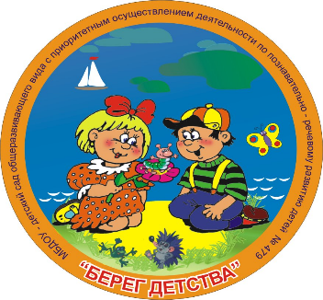 | Муниципальное автономное дошкольное образовательное учреждение – детский сад общеразвивающего вида с приоритетным осуществлением деятельности по познавательно-речевому развитию воспитанников № 479 «Берег Детства»
Долгосрочный проект
«Человечек на стене»
срок реализации -1 год

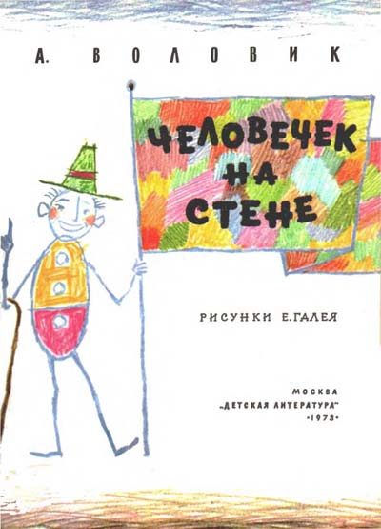

Екатеринбург,
2018
«Человечек на стене»  Цель: воспитание любознательной, владеющей культурой познания и эстетически-осознанно относящейся к окружающему миру личности.  Задачи:  расширить представления детей о мире искусства, живописи и художественной литературы;  формировать у детей целостную картину мира, посредством содружества искусств (живописи, музыки, литературы), которые позволяют «озвучить» и «оживить» картину и пробудить целую гамму чувств и ассоциаций;  развивать коммуникативные умения, творческий потенциал ребенка, воспитывать уважение к культурным ценностям через приобщение к достижениям отечественной и мировой культуры;  Участники проекта: дети, воспитатели, родители, учитель-логопед.  Предполагаемый продукт проекта:  Выставка – презентация творческих работ «Мой человечек на стене»,  олимпиада «Жанры живописи и литературы».  Подготовительный этап (совместно с детьми):  Чтение книги Адольф Воловик «Человечек на стене».  Проведение интегрированных занятий по теме проекта с использованием планшетного компьютера.  Обсуждение итоговой выставки «Мой человечек на стене».  Подготовка к олимпиаде.  В ходе реализации проекта предполагается:  цикл посещений культурно-массовых мероприятий в музее изобразительных искусств, театре кукол, театре юного зрителя;  викторина «Классические произведения искусства и литературы»; | Подготовительный этап (для воспитателя):  изучение научно-методической литературы, анализ Интернет-ресурсов по данной теме;  подбор необходимых материалов: репродукций, обновление центра по творческой изобразительной деятельности в группе;  изготовление пособий, дидактических игр: «Художественный салон», «В музее», «Разноцветные краски», «Найди ошибку», «Назови правильно», «Найди отличие», «Что лишнее», «Найди свой домик», «Найди пару», «Будь внимателен»;  систематизация литературного и иллюстрированного материала по теме «Мир искусства и литературы для детей старшего возраста»;  разработка рекомендаций для родителей «Как рассказать ребёнку об искусстве»;  заключение договора о сотрудничестве с музеем изобразительных искусств, театром кукол, театром юного зрителя.  Участие родителей:  размещение информации на подсайте группы;  анкетирование родителей по теме проекта;  встречи с родителями - профессиональными музыкантами или художниками, писателями?;  совместное посещение музея, театра;  совместное создание фонотеки, видеотеки, «мини-галереи» (картин о природе, портретов великих композиторов, художников);  сборе художественной литературы по данной теме (выдающиеся музыканты, художники);  совместное проведение конкурсов, выставки фотогазет;  совместные встречи в музыкально-литературной гостиной «В мире прекрасного».

